Программа «Экомир»

Педагог Микушина Елена Борисовна

08.02. 2022

Группа №4, 1год обучения

Начало занятия 14.00

Тема занятия: «Индивидуальная работа над проектами. Типология и классификация проектов.

Добрый день, ребята! Сегодня мы приступаем к изучению новой темы. Мы с вами будем учиться работать над проектом.

Начнём с ответа на вопрос: что такое проект.



Следующий вопрос: какие бывают проекты?

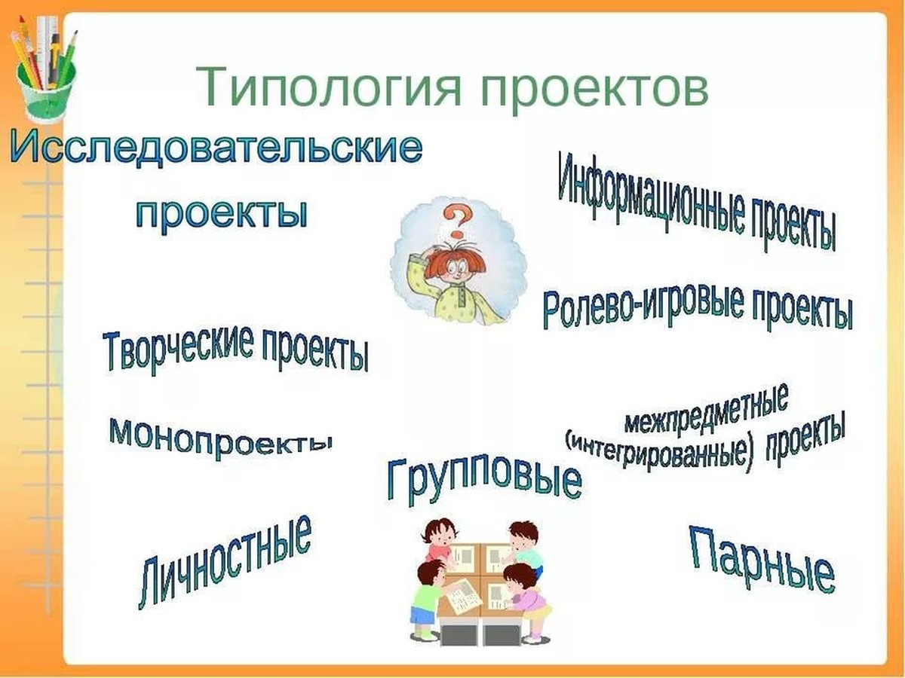

**Виды проектов:**

-Исследовательские проекты

-Игровые проекты. Они представлены в виде игр и представлений, где, играя роли каких-либо героев, ученики предлагают своё решение изучаемых задач.

-Информационные проекты. Учащиеся собирают и анализируют информацию по какой-либо теме, представляя её в форме журнала, газеты, альманаха

- Творческие проекты. Здесь огромный простор для фантазии: проект может быть исполнен в виде внеклассного занятия, акции по охране окружающей среды, видеофильма и многого другого. Фантазии нет предела.

Ребята, я предлагаю вам несколько тем для ваших будущих проектов. Ознакомьтесь и выберите интересующую вас тему. Можете предложить и свою – это только приветствуется!

- Изменение окраски листьев и листопад.

- Такие разные снежинки.

- Зачем земле белое покрывало (снег).

- Наша помощь зимующим птицам.

- Растения – лекари.

- Растения в моём доме.

- Деревья – защитники городов

- Береги воду!

- Живой источник (о родниках нашего края).

- Чем опасен шум.

- Мой любимый уголок природы.

- Природоохранные акции.

- Проекты проведения экологических праздников.

- Грибное лукошко.

- Фенологические наблюдения в разное время года.

- Природные памятники Полевского района.

-. Раздельный сбор мусора

-. Автомобильный транспорт в городе: проблемы и пути их решения.

-. Влияние изменения климата на живую природу.

-. Жизнь пластиковой бутылки.

-. Изучение экологического состояния водоемов города.

-. Продукты, которые вредны.

-. Проблемы сохранения лесов.

-. Воздействие выбросов загрязняющих веществ на атмосферу и здоровье человека.

-. Вода — основа жизни на Земле.

- Защита бездомных животных.

-. Способы выживания в дикой природе.

О выбранной теме сообщите мне в группе. Желаю удачи!